*資料夾共用( Case 2 )

1. 架構

C

|--company

|--HRF

|--HRF.txt

|--RDF

|--RDF.txt

2. 使用者

HRU/123

RDU/456

3. 權限表

|  |  |  |
| --- | --- | --- |
| 資料夾  使用者 | HRF | RDF |
| HRU | R | X |
| RDU | X | R |

R: Read

*資料夾共用( Case 3 )

1. 架構

C

|--company

|--HRF

| |--HRF.txt

|

|--RDF

| |--RDF.txt

|

|--share_folder

2. 使用者

HRM/1234

HRU/123

RDM/4567

RDU/456

HRM RDM

HRG RDG

HRU RDU

3. 分享資料夾：HRF, RDF, share_folder

4. 權限表

|  |  |  |  |
| --- | --- | --- | --- |
| 資料夾  使用者 | HRF | RDF | Share_folder |
| HRG | R | X | R |
| HRM | R/W | R | R/W |
| HRU | R | X | R |
| RDG | X | R | R |
| RDM | R | R/W | R/W |
| RDU | X | R | R |

R: Read

W: Write

1. 先新增群組

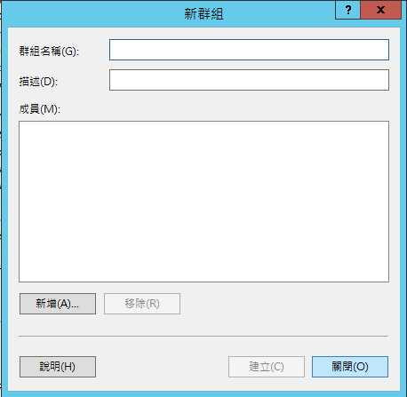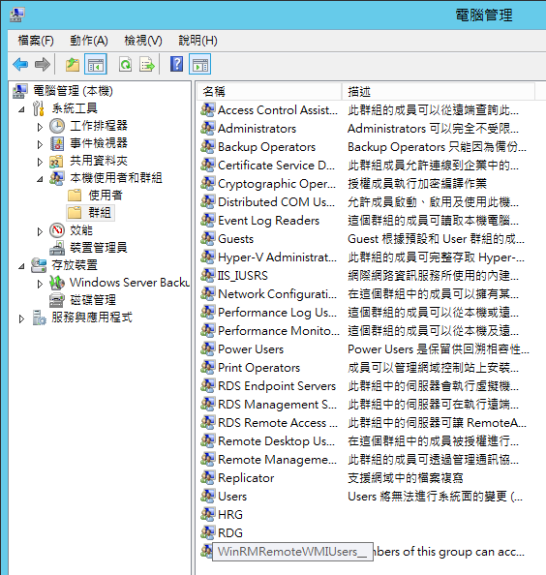

2. 新增部門主管HRM, RDM，從內容裡把使用者加到群組

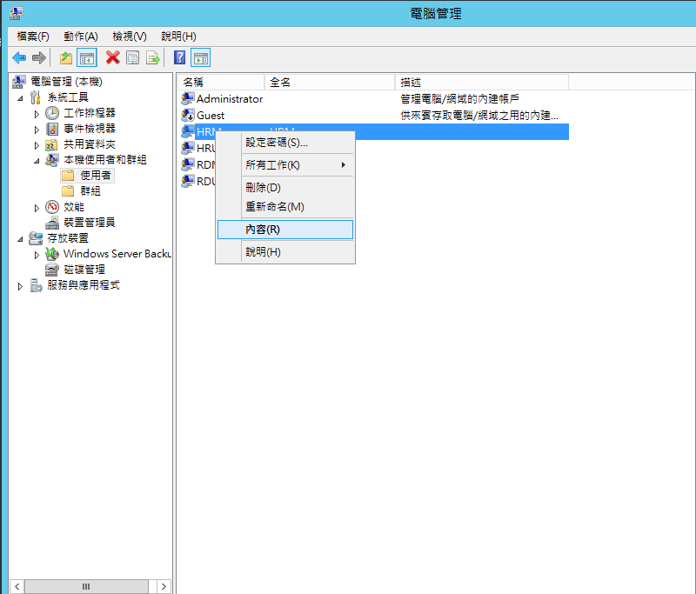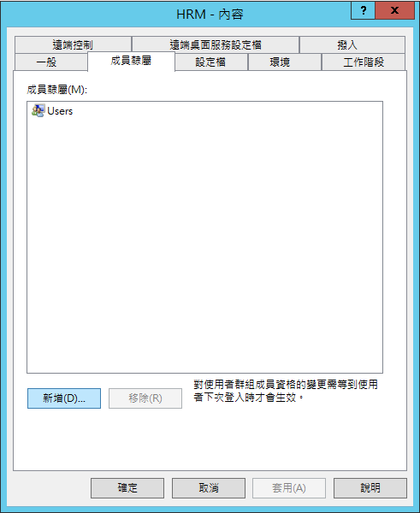

3. 依權限表設定各資料夾各使用者權限

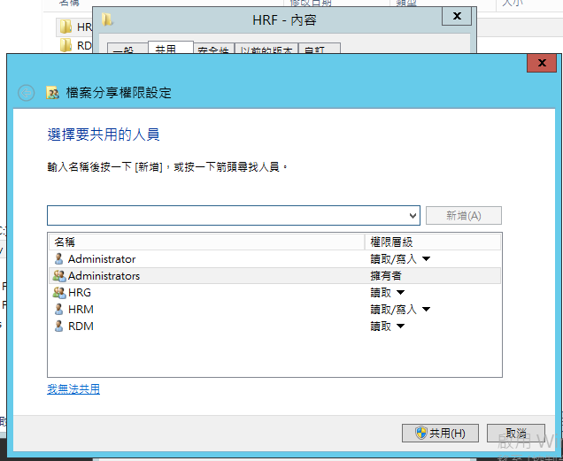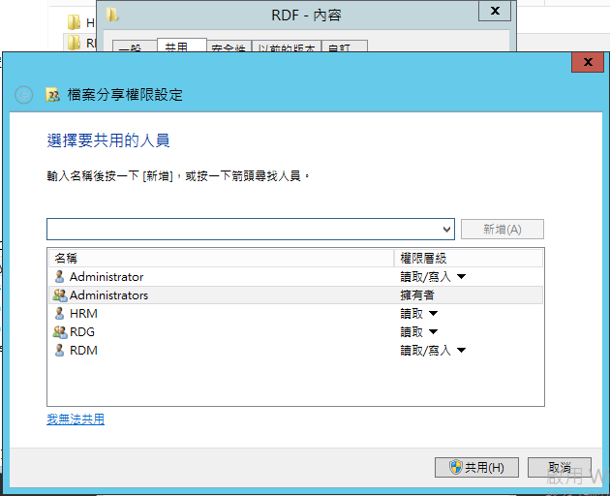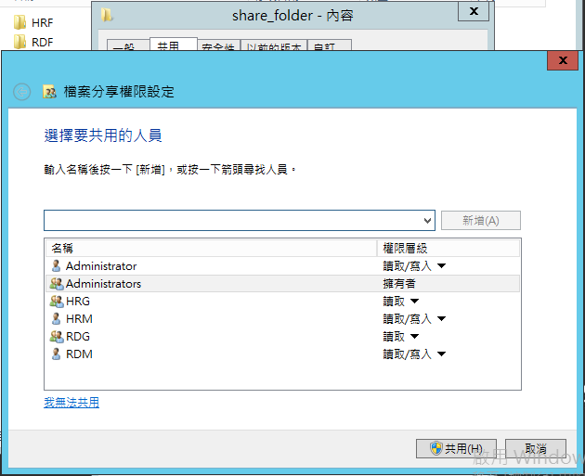

4. 到 CLT 端測試都正常囉~~

*資料夾共用( Case4)

1. 架構

C

|--company

|--HRF

| |--HRF.txt

|

|--RDF

| |--RDF.txt

|

|--share_folder

2. 使用者

HRM/1234

HRU/123

RDM/4567

RDU/456

HRM RDM

HRG RDG

HRU RDU

3. 分享資料夾：HRF, RDF, share_folder

4. 權限表

|  |  |  |  |
| --- | --- | --- | --- |
| 資料夾  使用者 | HRF | RDF | Share_folder |
| HRG | R | X | R |
| HRM | R/W | R | R/W |
| HRU | R | X | R |
| RDG | X | R | R |
| RDM | R | R/W | R/W |
| RDU | X | R | R |

R: Read、W: Write

5. 額外要求：

(1) 滿足密碼3位以上

(2) 輸入錯誤3次即鎖定

(3) 鎖定時間1分鐘

1. 完成的設定如下喔！

